1. 用IDEA打开项目，项目目录如下：

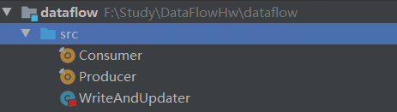

Producer是用来将数据从s3导入kafka的。

Consumer是利用flink对接kafka消息队列，从而对消息按关键字归类，并调用WriteAndUpdater来将归类结果写入本地文件，并上传至s3.

1. 运行Producer的main函数，将数据从s3引入kafka（之前要将daas.txt上传到s3）

运行结果如下：

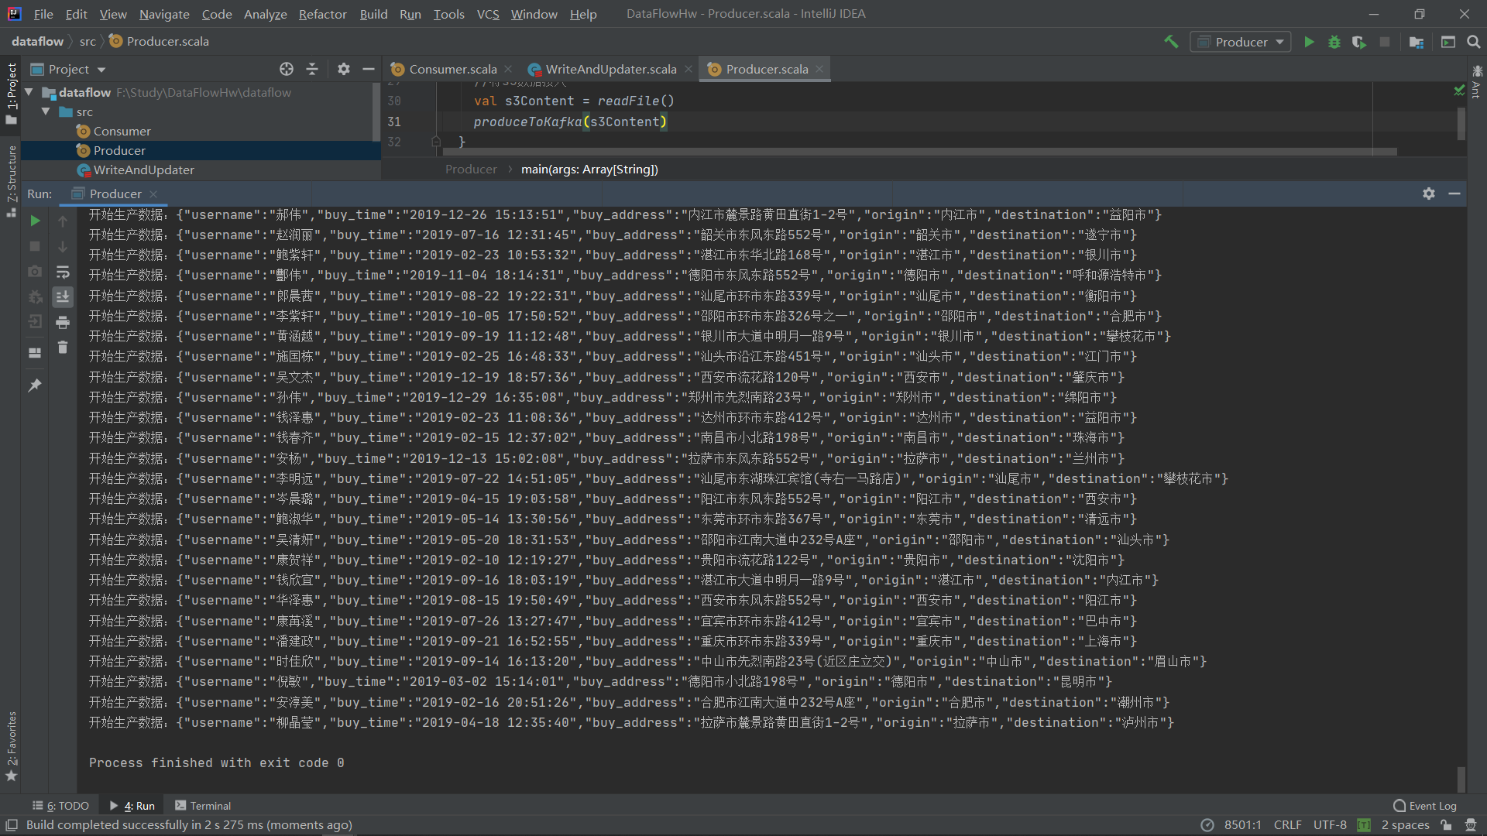

1. 运行Consumer的main函数，利用flink处理kafka的消息队列，并将数据保存至本地。注意这里要将主题设置与producer的主题一致。

运行结果如下：

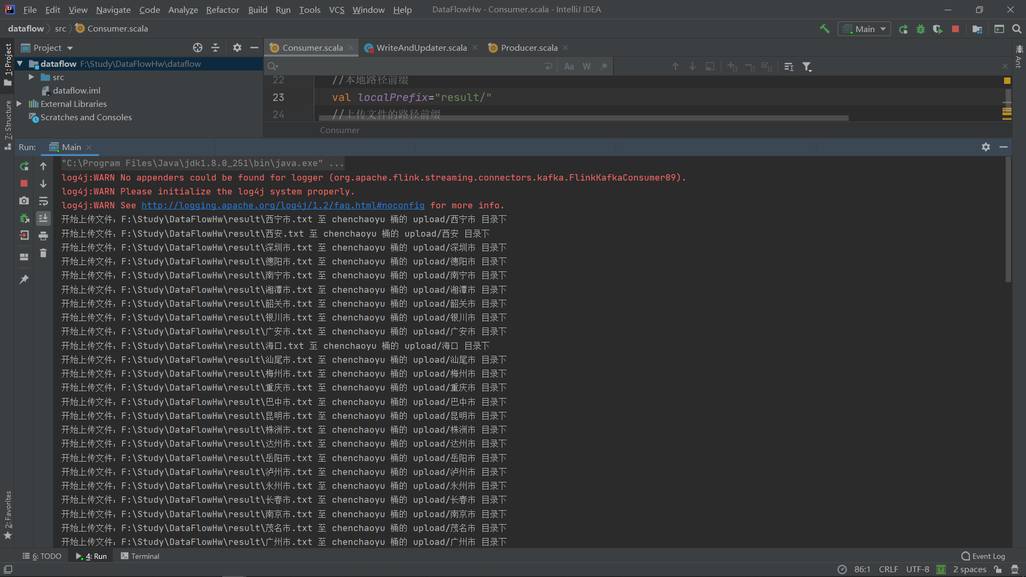

这里我们是选择destination这个字段进行分类，若要更改字段，可以在代码中修改



这里4代表destination的索引为四，可以修改为其他值，例如1对应username。

运行完后可以查看当前路径下result下的输出结果：

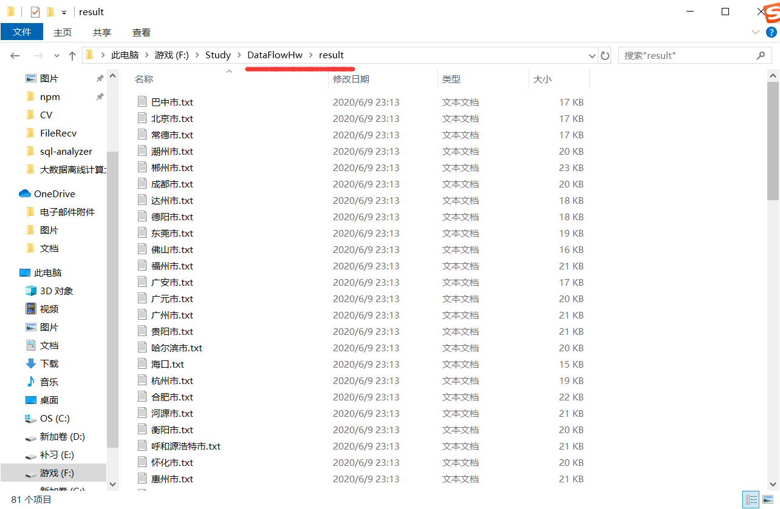

打开一个文件查看

可以看到destination字段值一致。

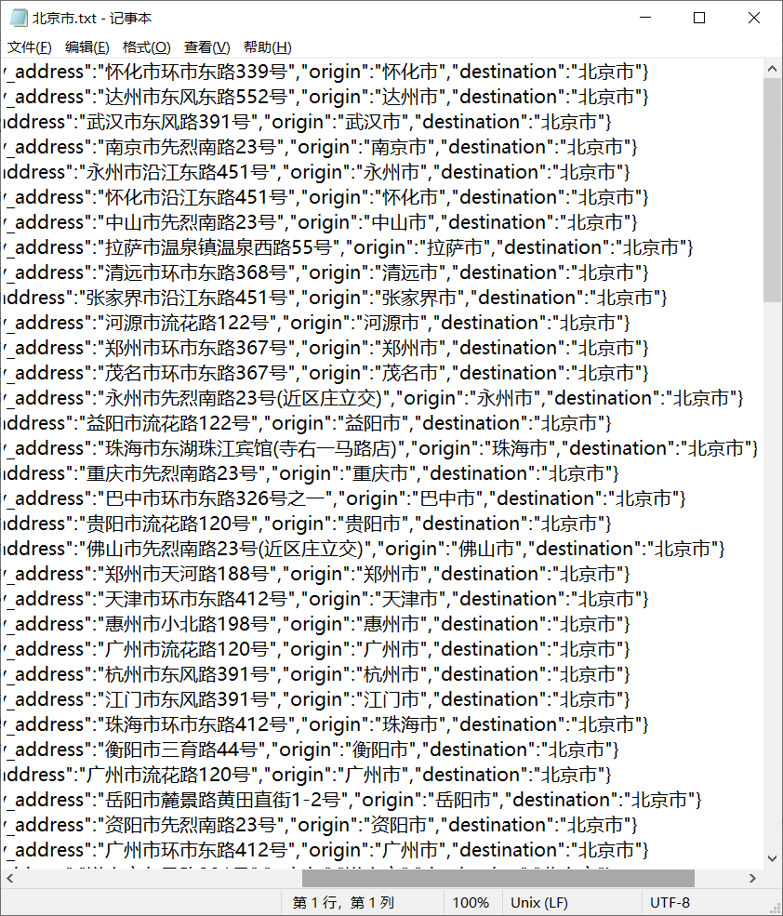

同时可以查看s3桶上是否上传成功：

